# ПРОТОКОЛ

**общественных обсуждений (в форме общественных слушаний) объекта государственной экологической экспертизы – проектной документации   
«Магазин, расположенный на участке по адресу: Иркутская область, г. Шелехов, 4 микрорайон, между автостоянкой «Центральная» и микрорайоном «Центральный», включая предварительные материалы оценки воздействия на окружающую среду**

|  |  |
| --- | --- |
| **г. Шелехов** | **07 мая 2024 г. 17:00 часов** |

Настоящий протокол составлен в соответствии с требованиями Российского законодательства в части обеспечения прав общественности на участие в принятии решений по вопросу осуществления намечаемой хозяйственной и иной деятельности на территории РФ (Федеральный закон от 23.11.1995 года №174-ФЗ «Об экологической экспертизе»; Федеральный закон «Об охране окружающей среды» от 10.01.2002 г. №7-ФЗ; Приказом министерства природных ресурсов и экологии Российской Федерации от 01.12.2020 № 999 «Об утверждении требований к материалам оценки воздействия на окружающую среду», ст. ст. 30, 31 Устава Шелеховского района.

Основание проведения: Постановление Мэра Шелеховского муниципального района от 10.04.2024 г. № 53-ПМ «О проведении общественных обсуждений».

Объект общественных обсуждений (в форме общественных слушаний):

Объект государственной экологической экспертизы – проектная документация «Магазин, расположенный на участке по адресу: Иркутская область, г. Шелехов, 4 микрорайон, между автостоянкой «Центральная» и микрорайоном «Центральный», включая предварительные материалы оценки воздействия на окружающую среду.

Способ информирования общественности о дате, месте и времени проведения общественных слушаний:

- на муниципальном уровне – на официальном сайте органа местного самоуправления «Администрация Шелеховского муниципального района» (<https://www.sheladm.ru/qa/1268.html>) от **05.04.2024 г.**;

- на региональном уровне – на официальном сайте территориального органа Росприроднадзора «Межрегиональное управление Росприроднадзора по Иркутской области и Байкальской природной территории» (<https://irkutsk.rpn.gov.ru/public/1004202414321710/>) от **11.04.2024 г.** и на официальном сайте органа исполнительной власти «Министерство природных ресурсов и экологии Иркутской области» (<https://irkobl.ru/sites/ecology/uvedoml_OVOS/> и <https://irkobl.ru/sites/ecology/ООО%20Экопроект%20уведомление%2001-66-3246%2011.04.2024.pdf>) от **12.04.2024 г.**;

- на федеральном уровне – на официальном сайте Росприроднадзора (<https://rpn.gov.ru/public/1004202414321710/>) от **11.04.2024 г.;**

- на официальном сайте исполнителя работ по оценке воздействия на окружающую среду ООО «ЭКОПРОЕКТ» (<https://eco-proekt.com/uvedomleniya/> и https://eco-proekt.com/magazin-raspolozhennyj-na-uchastke-po-adresu-irkutskaya-oblast-g-shelehov-4-mikrorajon-mezhdu-avtostoyankoj-czentralnaya-i-mikrorajonom-czentralnyj/) от **12.04.2024 г.**

Место и сроки доступности для общественности материалов по объекту общественного обсуждения: с 17.04.2024 по 17.05.2024 включительно, по адресам: г. Иркутск, ул. Сурикова, дом 4, офис 402 – по будням с 8:00 до 17:00, обед с 12:00 до 13:00 и г. Шелехов, 20 квартал, д. 84, кабинет 8 – понедельник-четверг с 8:50 до 18:00, пятница с 8:50 до 17:10, перерыв с 13:00 до 14:00.

Дата, время и место проведения общественных слушаний:

Дата и время проведения общественных обсуждений в форме слушаний: 07 мая 2024 года в 17:00 часов местного времени, по адресу: Иркутская область, г. Шелехов, ул. Ленина, 15, актовый зал.

Общее количество участников общественных слушаний:

Зарегистрированы 5 человек, согласно листам регистрации участников общественных обсуждений на 2 листах. Список участников прилагается к протоколу (Приложение 1).

Представители администрации Шелеховского муниципального района:

- Левицкая Елена Валерьевна, начальник отдела по градостроительной деятельности Управления территориального развития и обустройства Администрации Шелеховского муниципального района;

- Вергизова Варвара Витальевна, консультант отдела по градостроительной деятельности Управления территориального развития и обустройства Администрации Шелеховского муниципального района.

Заказчик намечаемой деятельности:

- Потапов Андрей Валентинович, гражданин РФ.

Представитель проектной организации – ООО «ЭКОПРОЕКТ»:

- Шумкина Евгения Сергеевна, инженер-эколог.

Представитель граждан:

- Потапов Евгений Андреевич, гражданин РФ.

Представители общественных организаций (объединений) – не присутствовали по причине неявки.

Вопросы, обсуждаемые на общественных слушаниях:

На слушаниях были представлены следующие материалы:

1. Предварительные материалы ОВОС, проектная документация по объекту: «Магазин, расположенный на участке по адресу: Иркутская область, г. Шелехов, 4 микрорайон, между автостоянкой «Центральная» и микрорайоном «Центральный».
2. Уведомления о проведении общественных обсуждений объекта экологической экспертизы, включая предварительные материалы оценки воздействия на окружающую среду: «Магазин, расположенный на участке по адресу: Иркутская область, г. Шелехов, 4 микрорайон, между автостоянкой «Центральная» и микрорайоном «Центральный», размещенные на сайтах органов муниципального, регионального, федерального уровня, а также на официальном сайте исполнителя работ по оценке воздействия на окружающую среду ООО «ЭКОПРОЕКТ».

Краткое изложение выступлений:

Вступительное слово представителя администрации Шелеховского муниципального района – начальника отдела по градостроительной деятельности Управления территориального развития и обустройства Администрации Шелеховского муниципального района – Левицкой Елены Валерьевны.

Объявила о начале общественных слушаний по объекту: «Магазин, расположенный на участке по адресу: Иркутская область, г. Шелехов, 4 микрорайон, между автостоянкой «Центральная» и микрорайоном «Центральный».

Были выдвинуты кандидатуры и избраны председатель и секретарь слушаний:

Председатель общественных слушаний – Левицкая Елена Валерьевна.

Секретарь общественных слушаний – Вергизова Варвара Витальевна.

Председателем слушаний были рассмотрены уведомления о проведении общественных обсуждений объекта государственной экологической экспертизы, включая предварительные материалы оценки воздействия на окружающую среду, опубликованные на сайтах органов федерального, регионального и местного значения, а также на официальном сайте исполнителя работ по оценке воздействия на окружающую среду ООО «ЭКОПРОЕКТ», не позднее чем за 3 календарных дня до начала планируемого общественного обсуждения, исчисляемого с даты обеспечения доступности объекта общественных обсуждений для ознакомления общественности. Содержание уведомлений соответствует п. 4.6 Требований к материалам оценки воздействия на окружающую среду, утвержденных Приказом Минприроды России № 999 от 01.12.2020 г. «Об утверждении требований к материалам оценки воздействия на окружающую среду», сроки соблюдены.

Председатель слушаний доложила, что процедура подготовки общественных слушаний по рассматриваемому вопросу была соблюдена в соответствии с действующим законодательством.

Председатель слушаний проинформировала, что в течение 10 календарных дней после окончания срока общественных обсуждений в адрес исполнителя работ по ОВОС и в адрес Управления территориального развития и обустройства администрации Шелеховского муниципального района могут поступить письменные замечания, рекомендации и предложения. В случае поступления замечаний, рекомендаций и предложений необходимо их учесть в журнале учета замечаний и предложений общественности.

Председатель сообщила, что результатом слушаний будет утверждение предварительного варианта материалов оценки воздействия на окружающую среду.

По итогу проведения общественных слушаний будет принята одна из трех резолюций:

- за осуществление намечаемой хозяйственной и иной деятельности;

- за осуществление намечаемой хозяйственной и иной деятельности с учетом рекомендаций, замечаний и предложений участников общественных слушаний;

- против осуществления намечаемой хозяйственной и иной деятельности.

Потапов Андрей Валентинович – заказчик намечаемой деятельности, озвучил основные цели строительства, район строительства и основные проектные показатели, представил разделы проектной документации.

Шумкина Евгения Сергеевна – представитель проектной организации ООО «ЭКОПРОЕКТ», инженер-эколог, озвучила общую информация об объекте обсуждения, проведенных исследованиях на территории объекта намечаемой деятельности, представила предварительные материалы ОВОС.

В ходе обсуждений поступили следующие вопросы, замечания, комментарии и ответы участников общественных обсуждений:

***Вопрос Левицкой Е.В.:*** Какой срок действия договора аренды земельного участка?

***Ответ Потапова А.В.:*** Срок действия договора аренды с 10.10.2016 по 09.10.2032 г.

***Вопрос Левицкой Е.В.:*** В настоящее время на земельном участке размещены существующие строения?

***Ответ Потапова А.В.:*** На территории участка отсутствуют объекты капитального строительства.

***Вопрос Левицкой Е.В.:*** Как организован въезд на участок и выезд с него?

***Ответ Потапова А.В.:*** Основной въезд (выезд) на проектируемую территорию участка осуществляется с проспекта Центральный. Подъезды к зданию спроектированы с учетом безопасного движения общественного и личного автотранспорта, обслуживания территории пожарной и другими видами специальной техники.

***Вопрос Левицкой Е.В.:*** Какое инженерное обеспечение объекта предусмотрено?

***Ответ Потапова А.В.:*** Электроснабжение объекта осуществляется от электрических сетей ООО «Шелеховская ЭнергоСетевая Компания», согласно техническим условиям для подключения к электроснабжению земельного участка к сетям. Водоснабжение и водоотведение объекта осуществляется МУП «Водоканал» на основании технических условий №71 от 09.06.2016г. Вывоз ливневых стоков будет осуществлен в соответствии с полученным гарантийным письмом.

***Вопрос Левицкой Е.В.:*** При оценке степени загрязнения грунта были обнаружены превышения ОДК?

***Ответ Шумкиной Е.С.:*** В соответствии с проведенными инженерно-экологическими изысканиями пробы почвы (грунта) участка проектирования относятся к «допустимой» категории загрязнения., почва (грунт) участка изысканий может быть использована без ограничений. Почва (грунт) не является плодородной, рекомендации по снятию плодородного и потенциально-плодородного слоя отсутствуют.

***Вопрос Левицкой Е.В.:*** На каком расстоянии располагаются ближайшие поверхностные водные объекты?

***Ответ Шумкиной Е.С.:*** Ближайшими поверхностными водными объектами к участку изысканий являются ручей Болотный; карьерные выработки, частично заполненные водой; река Иркут. Береговая линия ручья Болотный расположена на расстоянии 1,7 км от границы участка проектирования в юго-западном направлении. Карьерные выработки расположены на расстоянии 647 м северо-восточнее участка проектирования. Береговая линия реки Иркут расположена на расстоянии 2,3 км в северо-западном направлении от границы участка проектирования. Объект расположен вне водоохранных зон и прибрежных защитных полос поверхностных водных объектов.

***Вопрос Левицкой Е.В.:*** Во время проведения инженерных изысканий были вскрыты подземные воды?

***Ответ Шумкиной Е.С.:*** Согласно отчету по инженерно-геологическим изысканиям, подземные воды в пределах площадки вскрыты на глубине 2,0 – 3,6 м. Положение прогнозного максимального уровня 5% обеспеченности предполагается на глубинах 1,3 – 2,8 м.

***Вопрос Левицкой Е.В.:*** Были ли превышения нормативов уровней физических факторов?

***Ответ Шумкиной Е.С.:*** Превышения нормативов по физическим факторам и радиационные аномалии не обнаружены.

***Вопрос Левицкой Е.В.:*** Проектными решениями предусмотрен доступ маломобильных групп населения?

***Ответ Потапова А.В.:*** Да, проектными решениями предусмотрен доступ маломобильных групп населения в здание в соответствии с действующими нормами СП.

***Комментарий Левицкой Е.В.:*** Если вопросов больше нет, предлагаю приступить к принятию решения по представленному вопросу.

Результаты голосования:

- «за осуществление намечаемой хозяйственной и иной деятельности» – 5 человек.

- «за осуществление намечаемой хозяйственной и иной деятельности с учетом рекомендаций, замечаний и предложений участников общественных слушаний» – 0 человек;

- «против осуществления намечаемой хозяйственной и иной деятельности» – 0 человек.

Резолюция:

***Левицкая Е.В.*** – слушания состоялись с резолюцией: «за осуществление намечаемой хозяйственной и иной деятельности».

Участники общественных обсуждений, заслушав и обсудив представленную информацию, пришли к следующим выводам:

1. Общественные обсуждения (в форме общественных слушаний) объекта государственной экологической экспертизы – проектной документации «Магазин, расположенный на участке по адресу: Иркутская область, г. Шелехов, 4 микрорайон, между автостоянкой «Центральная» и микрорайоном «Центральный», включая предварительные материалы оценки воздействия на окружающую среду, признать состоявшимися.

2. Процедура информирования общественности, органов местного самоуправления и государственной власти, других заинтересованных лиц проведена в соответствии с требованиями действующего законодательства Российской Федерации.

3. Отрицательных позиций и негативного восприятия планируемой деятельности среди общественности не выявлено.

4. Принятые технические решения позволяют минимизировать негативное воздействие на окружающую среду. Намечаемая деятельность может быть реализована при условии строгого соблюдения требований экологической, природоохранной и промышленной безопасности.

5. Письменные замечания и предложения общественности продолжают приниматься в течение 10 календарных дней после окончания срока общественных обсуждений (до 27.05.2024 г. включительно) в письменной форме, на электронные адреса: dreinis@sheladm.ru, ecolog38@mail.ru или запись в журналах замечаний и предложений общественности, размещенных по адресам: г. Иркутск, ул. Сурикова, дом 4, офис 402 – по будням с 8:00 до 17:00, обед с 12:00 до 13:00 и г. Шелехов, 20 квартал, д. 84, кабинет 8 – понедельник-четверг с 8:50 до 18:00, пятница с 8:50 до 17:10, перерыв с 13:00 до 14:00.

6. Принять рассмотренные предварительные материалы оценки воздействия на окружающую среду с учетом возможных замечаний и предложений общественности, поступающих в течение 10 календарных дней после окончания срока общественных обсуждений.

7. Направить протокол общественных обсуждений (в форме общественных слушаний) на государственную экологическую экспертизу.

Предмет разногласий между общественностью и заказчиком (исполнителем): не выявлен.

Иная информация, детализирующая учет общественного мнения: отсутствует.

Приложения:

1. Регистрационный лист участников общественных обсуждений (в форме слушаний) объекта государственной экологической экспертизы – проектной документации, включая предварительные материалы оценки воздействия на окружающую среду «Магазин, расположенный на участке по адресу: Иркутская область, г. Шелехов, 4 микрорайон, между автостоянкой «Центральная» и микрорайоном «Центральный» – на 2 листах;

2. Копии уведомлений о проведении общественных обсуждений объекта экологической экспертизы – проектной документации, включая предварительные материалы оценки воздействия на окружающую среду, опубликованные на сайтах органов федерального, регионального и местного значения, а также на официальном сайте исполнителя работ по оценке воздействия на окружающую среду ООО «ЭКОПРОЕКТ» – на 12 листах.

ПОДПИСИ УЧАСТНИКОВ:

|  |  |
| --- | --- |
| **Председатель общественных слушаний:**  Начальник отдела по градостроительной деятельности Управления территориального развития и обустройства Администрации Шелеховского муниципального района | ___________________ / Левицкая Е.В. / |
| **Секретарь общественных слушаний:**  Консультант отдела по градостроительной деятельности Управления территориального развития и обустройства Администрации Шелеховского муниципального района | __________________ / Вергизова В.В. / |
| **Заказчик намечаемой деятельности:**  Гражданин РФ | ___________________ / Потапов А.В. / |
| **Представитель проектной организации ООО «ЭКОПРОЕКТ»:** |  |
| Инженер-эколог | ___________________ / Шумкина Е.С. / |
|  |  |
| **Представитель граждан:**  Гражданин РФ | ___________________ / Потапов Е.А. / |
|  |  |

**Приложение № 1**

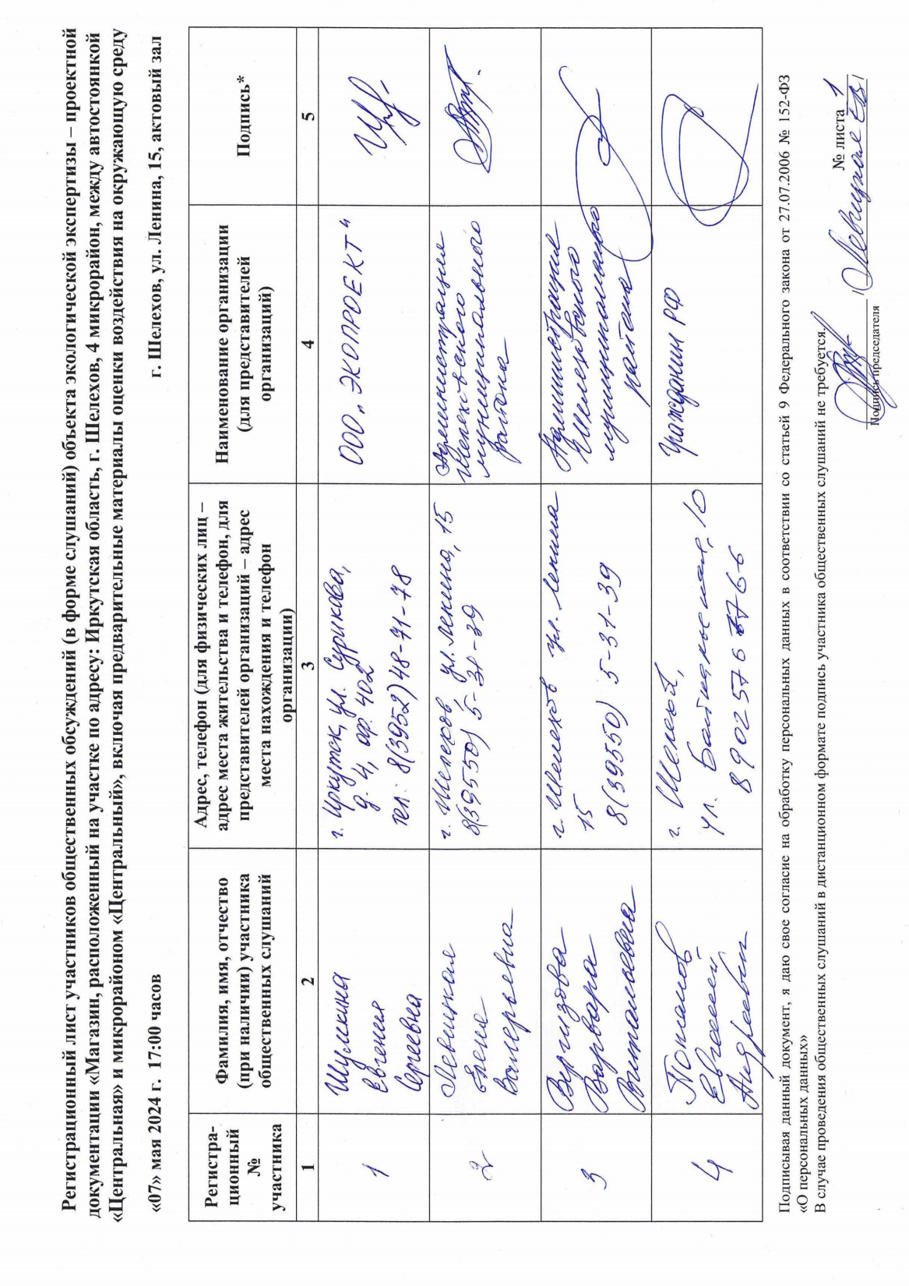

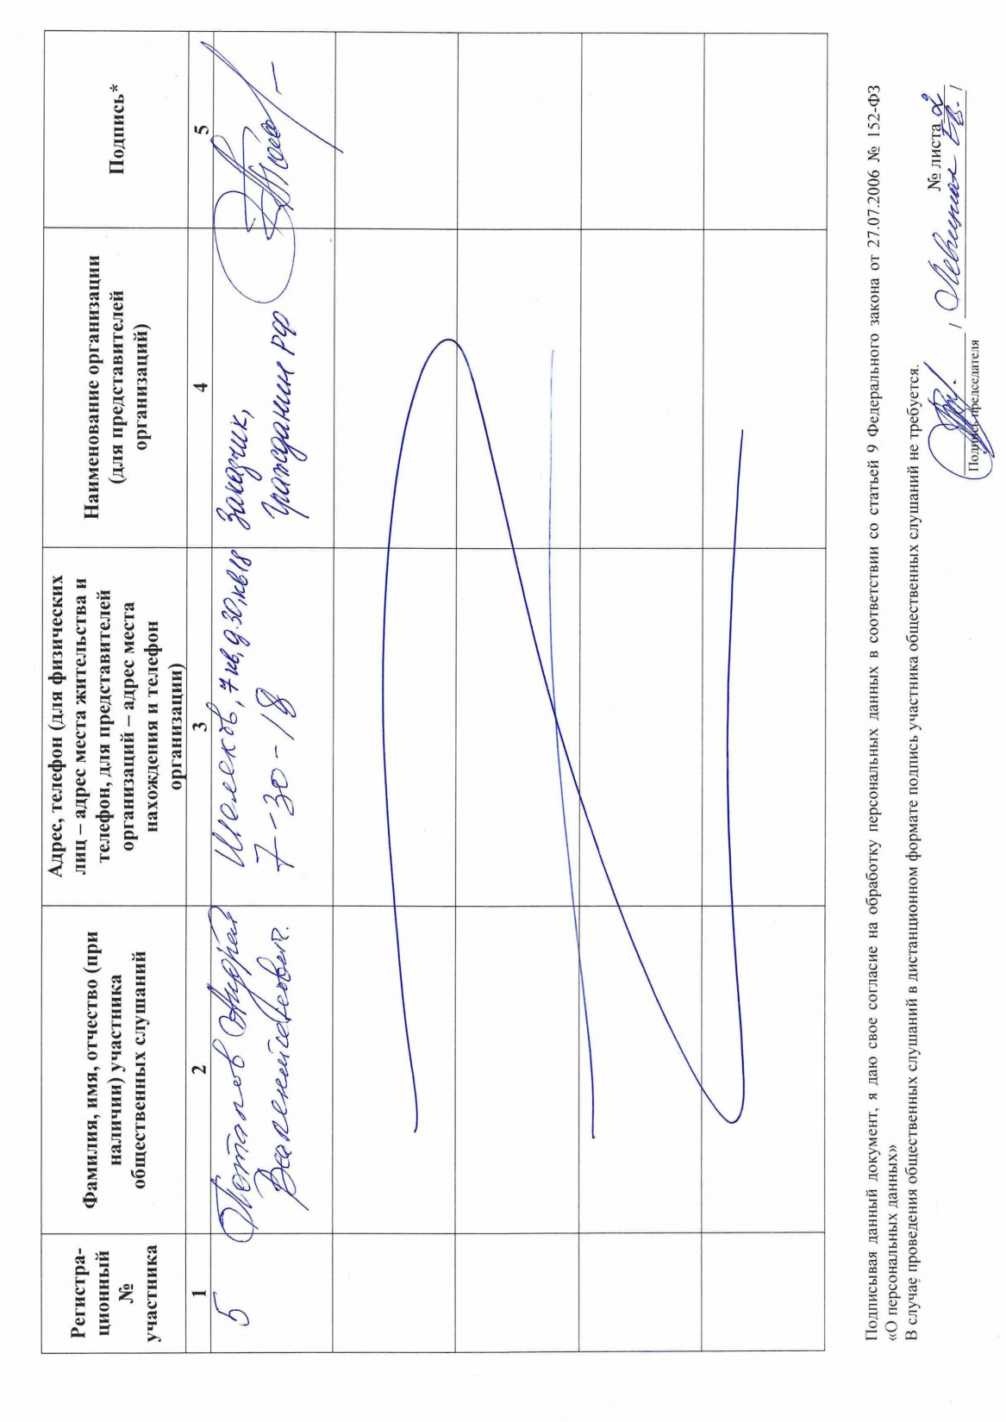

**Приложение №2**

Муниципальный уровень – официальный сайт органа местного самоуправления «Администрация Шелеховского муниципального района» (<https://www.sheladm.ru>) от 05.04.2024 г.

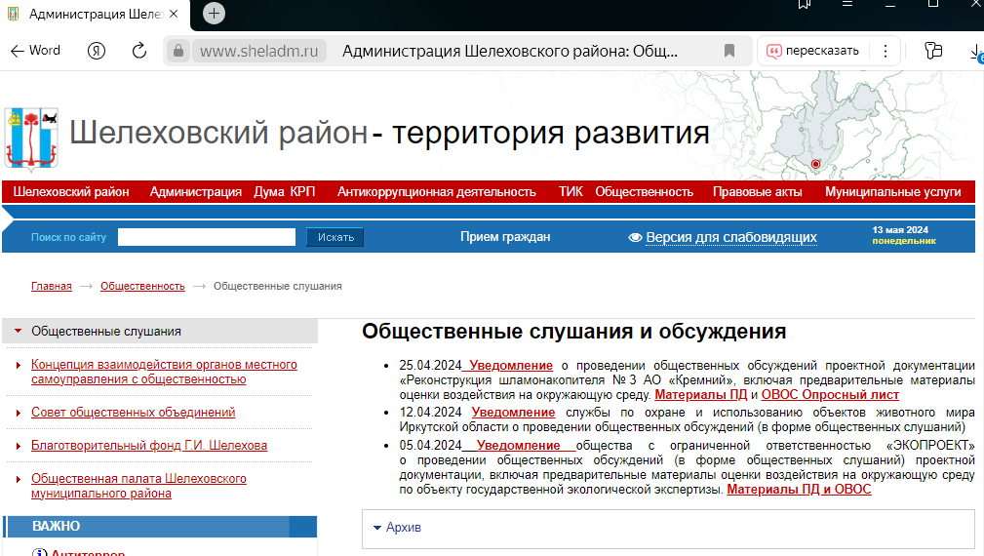

Региональный уровень – официальный сайт территориального органа Росприроднадзора «Межрегиональное управление Росприроднадзора по Иркутской области и Байкальской природной территории» (<https://rpn.gov.ru/regions/38>) от 11.04.2024 г.

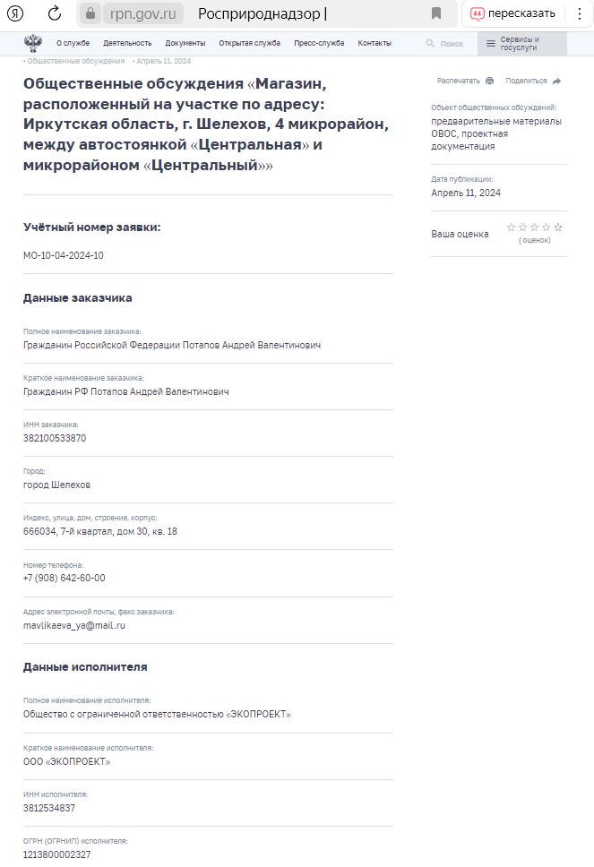

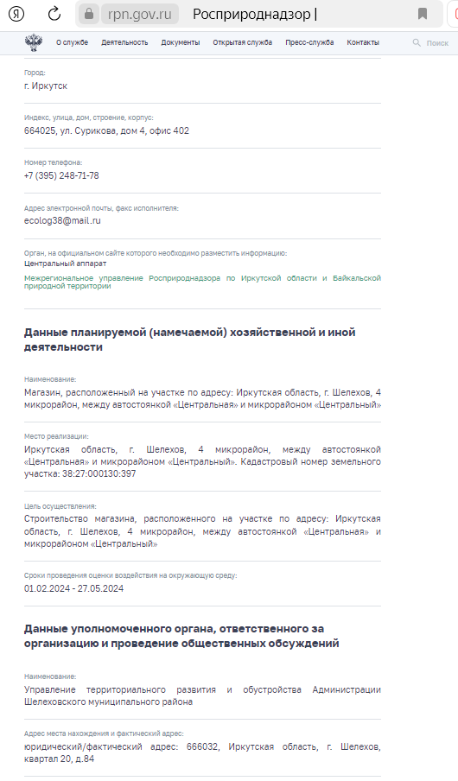

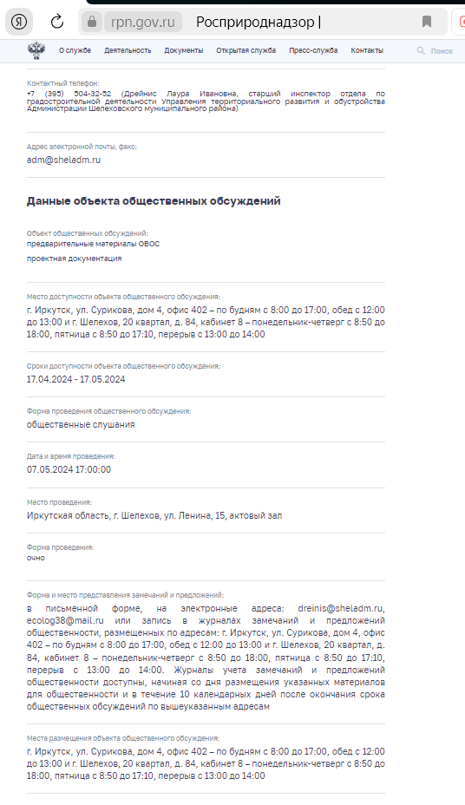

Региональный уровень – официальный сайт органа исполнительной власти «Министерство природных ресурсов и экологии Иркутской области» (<https://irkobl.ru/sites/ecology>) от 12.04.2024 г.

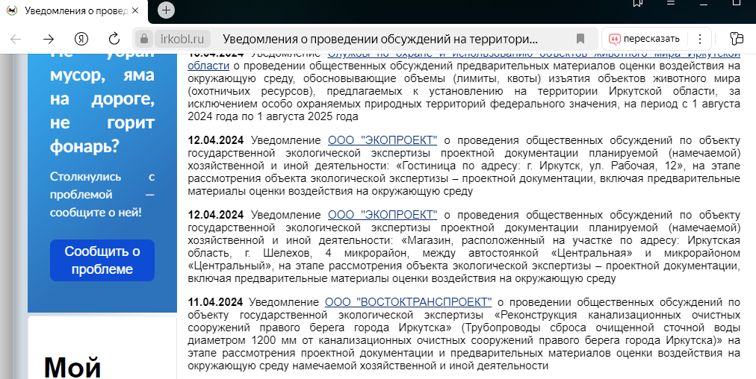

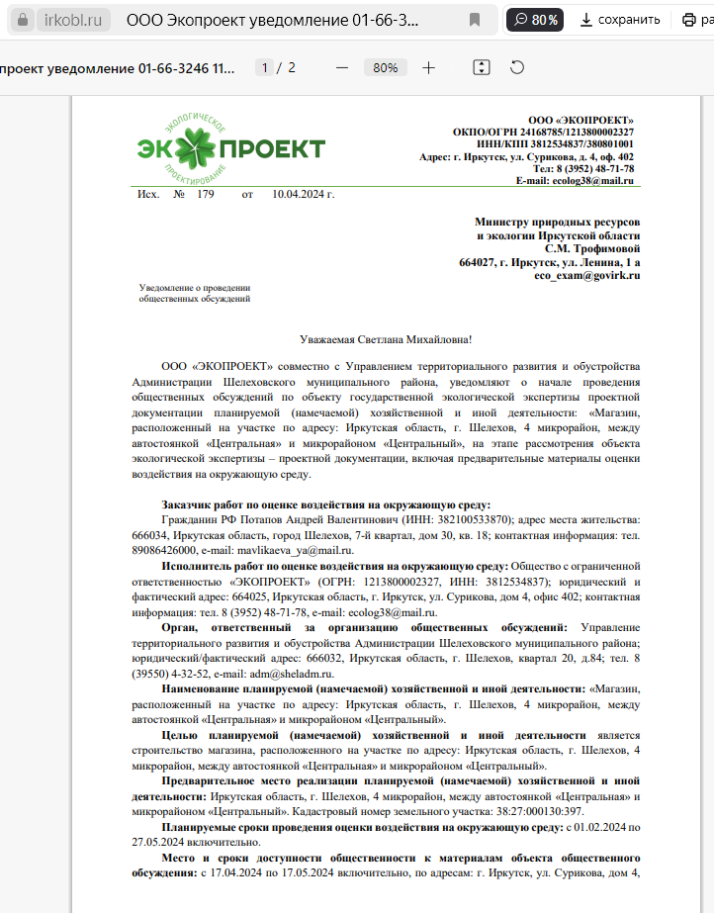

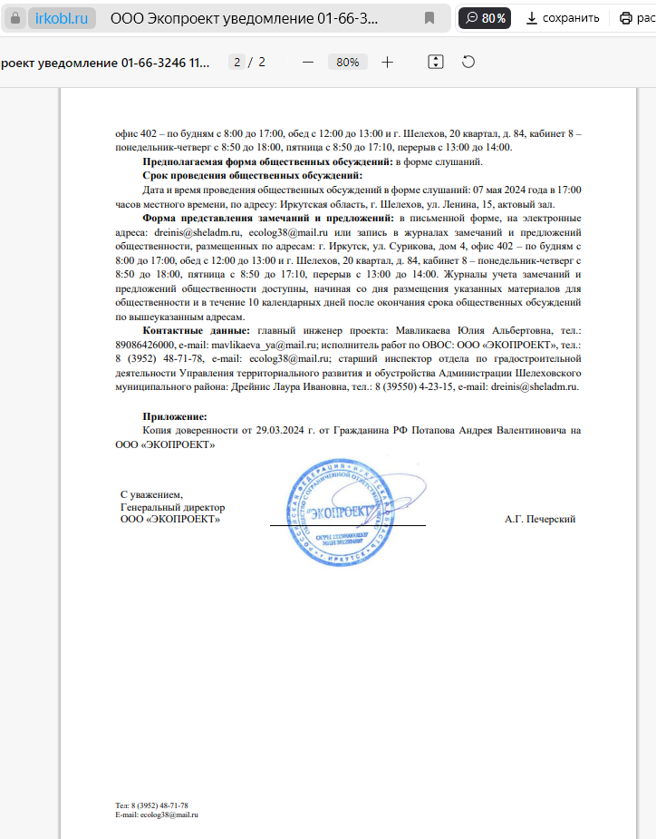

Федеральный уровень – официальный сайт Центрального аппарата Росприроднадзора (<https://rpn.gov.ru>) от 11.04.2024 г.







Официальный сайт исполнителя работ по оценке воздействия на окружающую среду   
ООО «ЭКОПРОЕКТ» (https://eco-proekt.com) от 12.04.2024 г.

